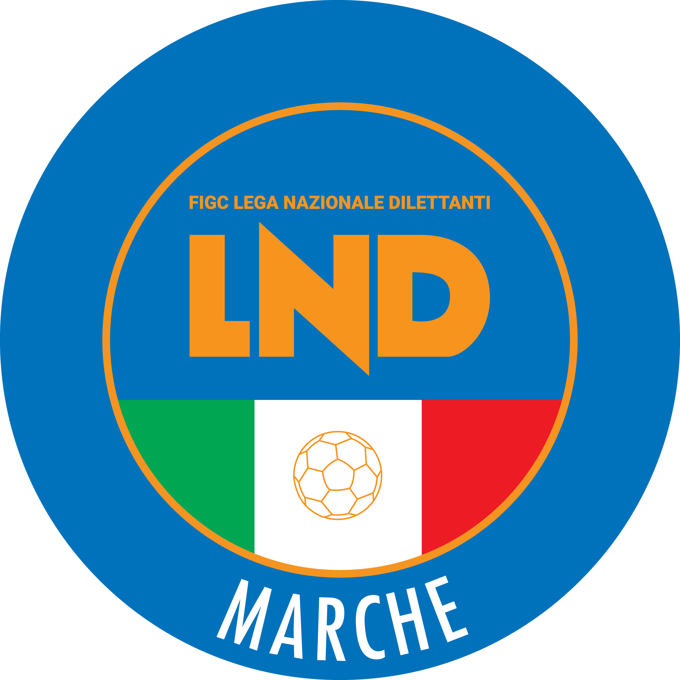 | Federazione Italiana Giuoco Calcio  Lega Nazionale Dilettanti  COMITATO REGIONALE MARCHE  Via Schiavoni, snc - 60131 ANCONA  CENTRALINO: 071 285601 - FAX: 071 28560403  sito internet: marche.lnd.it  e-mail: crlnd.marche01@figc.it  pec: marche@pec.figcmarche.it
Stagione Sportiva 2018/2019

Comunicato Ufficiale N° 202 del 09/05/2019

COMUNICAZIONI DELLA F.I.G.C.

COMUNICAZIONI DELLA L.N.D.

COMUNICAZIONI DEL COMITATO REGIONALE

CAMPIONATO UNDER 15 GIOVANISSIMI REGIONALE

Girone C
Per determinare la squadra vincente del Girone C, secondo il disposto dell’art 51 delle NOIF, si rende necessaria la gara di spareggio fra le Società Montemilone Pollenza e US Tolentino 1919 che verrà disputata come segue:

Sabato 11.05.2019 ore 18,30 – Comunale di Caldarola
MONTEMILONE POLLENZA – U.S. TOLENTINO 1919

MODALITA’ DI SVOLGIMENTO GARA
Incontro unico (società ospitante prima nominata):
verranno disputati due tempi regolamentari di 35’ ciascuno;
in caso di parità al termine dei tempi regolamentari verranno disputati due tempi supplementari di 10’ ciascuno;
in caso di ulteriore parità si procederà a battere i tiri di rigore, in conformità all’art. 7 del Regolamento di Giuoco.

NORME PER RECLAMI E DISCIPLINA SPORTIVA
Vale quanto previsto dal C.U. n. 169 del 05.12.2018 della LND. allegato al CU n. 87 del 12.12.2018 del Comitato Regionale Marche.

Pubblicato in Ancona ed affisso all’albo del C.R. M. il 09/05/2019.

Il Segretario  (Angelo Castellana) | Il Presidente  (Paolo Cellini)

